Сабақтың тақырыбы:  Түбір мен қосымша (Пайдалы) |  |  | Мұғалімнің аты-жөні: Машанова А.  Күні: 18.01
СЫНЫП: 2 «Г» |  | Қатысқан оқушылар саны: 23 |  | Қатыспаған оқушылар саны: 2
Сабақ негізделген оқу мақсаттары |  | 2.1.2.1 - мәтіннің тақырыбы мен тірек сөздердің негізінде мәтіннің мазмұнын болжау  2.2.4.1 - мұғалімнің көмегімен мәтіннің тақырыбы мен негізгі ойды анықтау  2.3.5.1 – жіберілген пунктуациялық, орфографиялық қателерді мұғалімнің көмегімен түзету  2.4.2.1 – мұғалімнің көмегімен түбір мен қосымшаны ажырату
Сабақ нәтижесі: |  | Оқушылардың барлығы мынаны орындай алады: Оқулықта берілген және қосымша тапсырмаларды орындайды. Жазба жұмыс жасайды. Сұраққа жауап береді.  Оқушылардың көбісі мынаны орындай алады: Топтық жұмысты бірлесе орындайды.Өз бетінше жұмыс жасайды. Сұраққа жауап береді. Қосымша үлестірме ресурстармен жұмыс жасайды.  Оқушылардың кейбіреуі мынаны орындай алады:  Оқулықтан тыс берілген қосымша тапсырмалады орындайды, тақырып бойынша қосымша мәліметтер мен дәлелдер келтіре алады.
Бағалау критерийі |  | Жеке, жұптық, топтық тапсырмаларды орындай алады. Сабақ барысында тыңдаушының назарын өзіне аудара алады.
Ресурстар |  | Оқулық, суреттер, интерактивті тақта, бейнежазбалар, топқа бөлуге арналған кеспе қағаздар , ватман қағаздар, түрлі түсті маркерлер, «Білім қоржыны» суреті, смайликтер, асықтар, қалыптастырушы бағалау парақшалары
Әдіс-тәсілдер |  | Сұрақ-жауап, әңгімелеу, түсіндіру.
Пәнаралық байланыс |  | Дене шынықтыру, дүниетану, әдебиеттік оқу
Сабақтың жоспары
Жоспарланғануақыт | Сабақ барысы : |  |  |  | Бағалау түрлері
Басталуы  5 минут | Сәлемдесу.  Шаттық шеңбері  Бір – бірімізге күлімсірей қараймыз.  Бір-біріміздің қолымызды қысып, сәттілік тілейміз.  Психологиялық ахуал қалыптастыру:  Топқа бөлемін: сурет арқылы топқа бөлінеді.  1– топ: «Жүйріктер».  2 – топ: «Ойшылдар»  3 – топ: «Жүзгіштер»  Өткенге шолу жасау.  1-топ: 36-жаттығуды оқиды, шешуіндегі сөзді сөз құрамына талдайды.  2-топ: Түбір мен қосымшаның ережесін айтады.  3-топ: Мысал келтіріп, сөз құрамына ауызша талдайды. |  |  |  | Шаттық шеңбері,  топқа бөлуге арналған кеспе қағаздар
Жаңа білім  7 минут | Білу және түсіну  - «Болашаққа бағдар: рухану жаңғыру» символы көрсетіледі.  - Елбасымыздың 2017 жылдың 24 сәуір күні жариялаған «Болашаққа бағдар: рухану жаңғыру» атты мақаласында «Біздің мақсатымыз айқын, бағытымыз белгілі, ол – әлемдегі ең дамыған 30 елдің қатарына қосылу. Мақсатқа жету үшін біздің санамыз ісімізден озып жүруі, яғни одан бұрын жаңғырып отыруы тиіс. Жаңа тұрпатты жаңғырудың ең басты шарты – ұлттық кодыңды сақтай білу» деген болатын. Біз бүгінгі сабағымызда сол ұлттық кодқа нелер жатады, соны білетін боламыз. Ол үшін тапсырмаларды дұрыс орындауымыз қажет.  2) 38-жаттығу. «Пайдалы» өлеңі  2-топтан бір оқушы шығып, өлеңді мәнерлеп оқиды.  1-топтың оқушылары неліктен «Пайдалы» деп аталатынын дәлелдейді.  3-топтың оқушылары өлеңнің мазмұнына қарама-қарсы пікір айтады.  - Қарамен берілген сөздердің түбірі мен қосымшасын ажыратады.  1 – ұлттық код: «Туған жер» |  |  |  | Оқулық,  суреттер
Ортасы  10 минут | Қолдану  Оқулықта берілген тапсырмаларды орындау.  39 - жаттығу. Көп нүктенің орнына тиісті қосымшаларды қойып, мәтінді көшіріп жазады.  Мектепте шахмат үйірмесі бар. Біз сол үйірмеге қатысамыз. Біз шахматтан болған жарыста бірінші орын алдық.  2 – ұлттық код: «Ұлттық салт – дәстүр»  40 - жаттығу.  3 – топ оқушылары бұлттардағы буындар мен сөздерден жұмбақ құрайды,  2 – топтан бір оқушы тақтаға шығып жазады.  1 – топтың оқушылары шешуін тауып, сөз құрамына талдайды.  Айдын суда жалтыр,  Құлаштап жүзіп малтыр. ( жүзгіш)  Олимпиада чемпионы Д. Баландин туралы бейнежазба көрсету.  3 – ұлттық код: «Туған ел» |  |  |  | Оқулық,  дәптерлер,  бейнежазба, слайдтар
Сергіту сәті  2 минут | «Жаяу» әні  Оқушылар би билеп сергіп қалады. |  |  |  | Бейнебаян
Аяқталуы  Сабақты бекіту  10 минут | Талдау  41 – жаттығу .  1 – топ: мәтінді оқиды.  3 – топ: көл мен көлшік сөздерінің мағынасы жағынан айырмасын айтады.  Көл — тікелей теңізбен қосылмаған құрлықтар өңіріндегі суға толы дербес ойыстар.  Көлшік – көлемі жағынан көлден кіші, жаңбыр мен қардың еруінен сай жерге судың жиналуы.  2 – топ: көл мен көлшік сөздерін сөз құрамына талдайды.  4 – ұлттық код: «Туған тіл»  Шығармашылық тапсырма  «Жүйріктер» тобы: түбір мен қосымшаларды тиісінше жалғап, қосымшалы сөздер шығарады.  «Ойшылдар» тобы берілген сөздерді «Түбір сөз» және «Қосымшалы сөз» топтарына бөлу.  «Жүзгіштер» тобы ойын сөзіне тиісті қосымшалар жалғайды.  Жинақтау  «Кім жылдам?» ойыны  Баскетбол доптарына жазылған түбір сөздер мен қосымшаларды тиісті баскетбол торына салу қажет. |  |  |  | Оқулық,  слайд,  плакат, түрлі түсті маркерлер, баскетбол добы мен торының суреттері
Бағалау  3 минут  Кері байланыс  3 минут | Қалыптастырушы бағалау парағы таратылады. Балалар ондағы тапсырмаларды орындайды.  Әр топ өздерінің жинаған асықтарын санайды. Қай топта асық көп болса, сол топ жеңгені.  «Білім қоржыны» кері байланыс  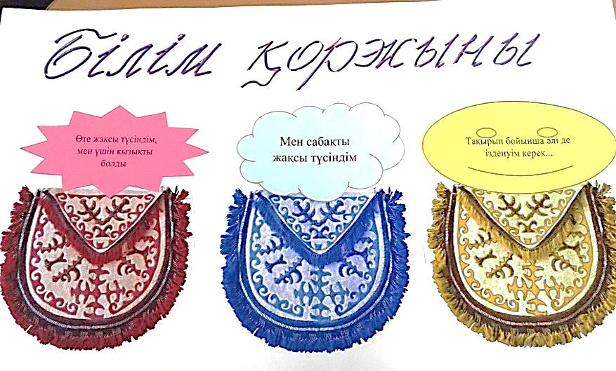 |  |  |  | Қалыптастырушы бағалау парақтары, асықтар, стикерлер, қоржындар суреті.
Үйге тапсырма: Ережені жаттау

